[聚焦浙江大学：研究团队文章图片重叠风波，学术严谨性待考](https://mp.weixin.qq.com/s?__biz=MzkzMTg3NjkyMQ==&mid=2247488476&idx=1&sn=ba499b3e192e5951f523a740e832d13b&chksm=c3d65b3402dcf3a06ea11a9001733a61e2b1a716013379e662207a81f0b99dfc81476c78f310&scene=126&sessionid=1743698491)

科卫队[科研卫士](javascript:void(0);)2025-04-02 10:00:00中国香港



专注科研诚信，营造良好科研氛围



Science Technology

**1**

**“论文信息”**

2019 年 7 月 26 日，浙江大学Li Wei 研究团队，在Nature communications上发表的题为“Targeting photodynamic and photothermal therapy to the endoplasmic reticulum enhances immunogenic cancer cell death”的研究论文，被质疑文中出现图片重叠。

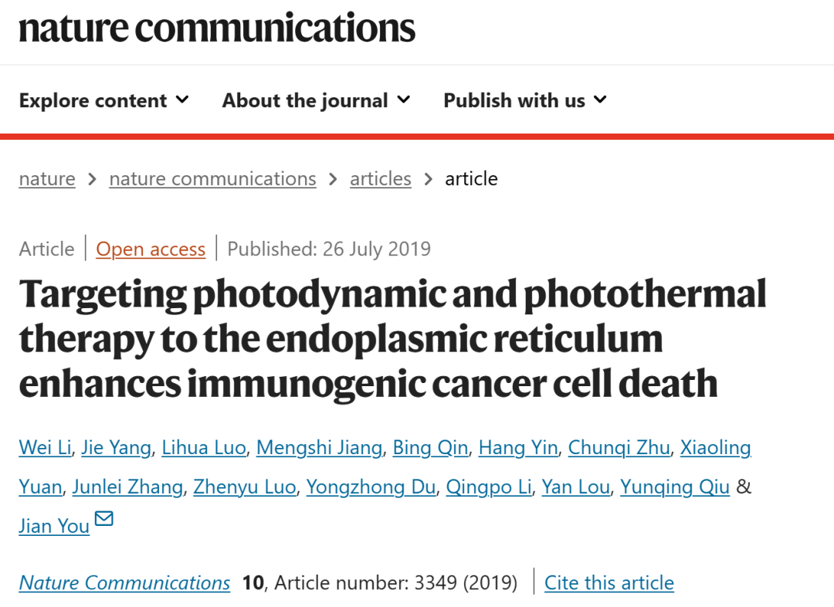

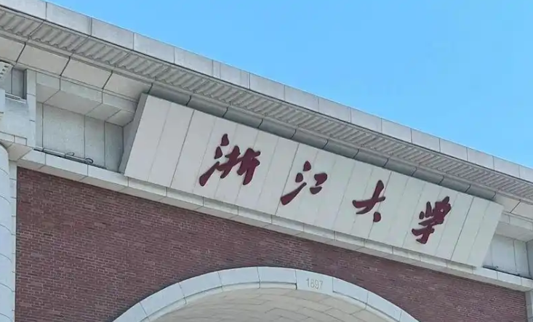

**2**

**“论文质疑”**

该文章于2025年3月在Pubpeer上被读者质疑：文章出现图片重叠。

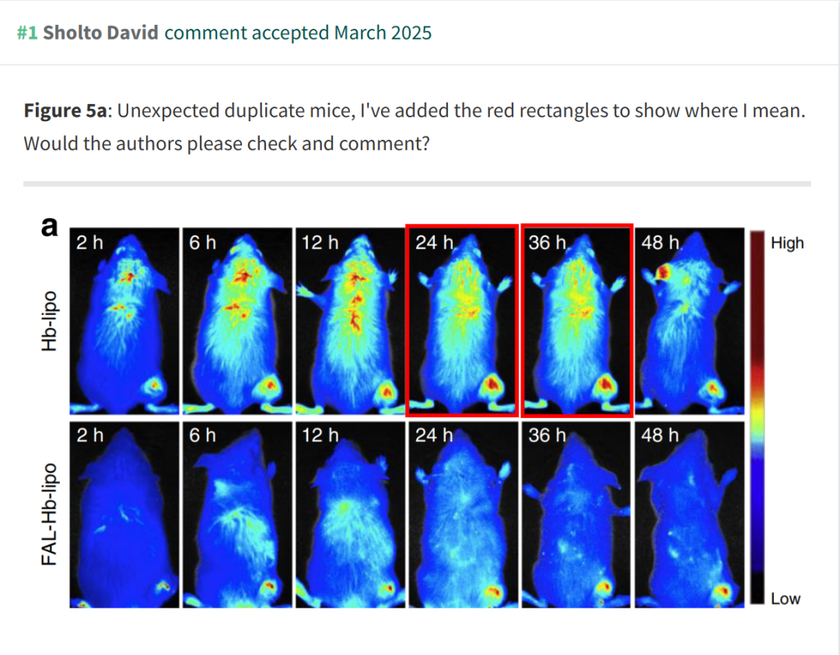

**参考文献：**

https://pubpeer.com/publications/B3D900FE6D2D4116FD0437D235EFC7

声明：质疑信息来源于Pubpeer，提及人名均为音译对于文章内容的真实性、完整性、及时性本公众号不做任何保证或承诺，仅供读者参考







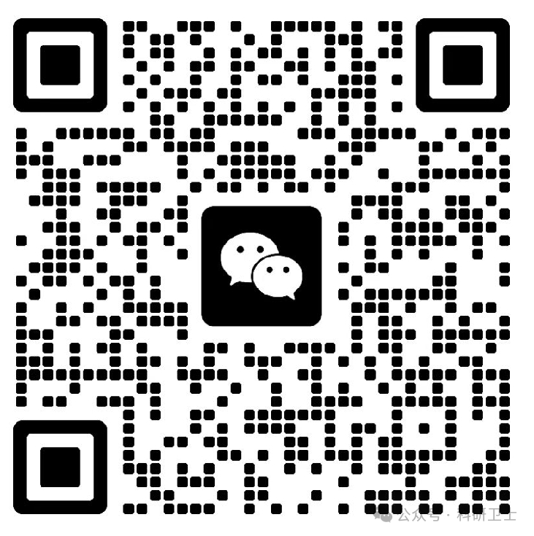

Science Technology



**欢迎关注“科研卫士”公众号**

**扫一扫添加好友**

